Na temelju članka 28. Zakona o odgoju i obrazovanju u osnovnoj i srednjoj školi (NN 87/08, 86/09, 92/10, 105/10, 90/11, 5/12, 16/12, 86/12, 126/12, 94/13, 152/14, 7/17, 68/18, 98/19, 64/20, 151/22) i članka 28. Statuta Poštanske i telekomunikacijske škole, a na prijedlog ravnatelja škole, Školski odbor na sjednici održanoj 06.02.2023.g. donosi

IZMJENE I DOPUNE GODIŠNJEG PROGRAMA RADA
ZA ŠKOLSKU GODINU 2022./2023.

I.
Na stranici 10. u tablici a) Nastavnici djelatnik pod rednim brojem 4. briše se.
Na stranici 10. u tablici a) Nastavnici djelatnik pod rednim brojem 16. briše se.
Na stranici 11. u tablici a) Nastavnici djelatnik pod rednim brojem 30. briše se.
Na stranici 11. u tablici a) Nastavnici djelatnik pod rednim brojem 31. briše se.
Na stranici 11. u tablici a) Nastavnici djelatnik pod rednim brojem 34. briše se.

Na stranici 12. u tablici a) Nastavnici iza rednog broja 52. dodaju se novi djelatnici
Redni  broj | Prezime i ime | Stručna sprema | Radno mjesto | Radni odnos/vrijeme
53. | Poljak Zvonko | dipl.ing. elektrotehnike | nastavnik strukovnih predmeta iz područja elektrotehnike | neodređeno/puno radno vrijeme
54. | Petričević Milan | dipl.ing. elektrotehnike | nastavnik strukovnih predmeta iz područja elektrotehnike | određeno/puno radno vrijeme
55. | Bagoje Ivica | bakalaureat matematike i informatike | nastavnika matematike | određeno/nepuno – zamjena za Krka K.
56. | Cupek Ivković Katarina | završena opća gimnazija | nastavnik fizike | određeno/nepuno – zamjena za Borovac

II.
Na stranici 12. pod Pripravnici briše se: Mihaljević Ivan i Popović Luka; a dodaje se Poljak Zvonko.

Na stranici 23. u tablici „Zaduženja po nastavnim predmetima“ pod rednim brojem 4. briše se : Bakšaj Ana; a dodaje se Bagoje Ivica.

Na stranici 23. u tablici „Zaduženja po nastavnim predmetima“ pod rednim brojem 16. briše se : Giljanović Željana; a dodaje se Petričević Milan.

Na stranici 24. u tablici „Zaduženja po nastavnim predmetima“ pod rednim brojem 27. briše se : Marijanović Ana; a dodaje se Poljak Zvonko.

Na stranici 24. u tablici „Zaduženja po nastavnim predmetima“ pod rednim brojem 28. briše se : Mihaljević Ivan.

III.
Na stranici 55. u tablici „Razrednici i njihovi zamjenici u šk. god. 2022./2023“ za razred 4a2 briše se razrednik: Cvjetojević Žarko; a dodaje se Šprem Frković Dijana.

Na stranici 55. u tablici „Razrednici i njihovi zamjenici u šk. god. 2022./2023“ za razred 1b2 briše se razrednik: Popović Luka; a dodaje se Janković Katarina.

Na stranici 55. u tablici „Razrednici i njihovi zamjenici u šk. god. 2022./2023“ za razred 1a1 briše se zamjenik: Horvat Maja; a dodaje se Suton Vedran.

Na stranici 55. u tablici „Razrednici i njihovi zamjenici u šk. god. 2022./2023“ za razred 2a2 briše se zamjenik: Šprem Frković Dijana; a dodaje se Bagić Gordana.

Na stranici 55. u tablici „Razrednici i njihovi zamjenici u šk. god. 2022./2023“ za razred 1b1 briše se zamjenik: Giljanović Željana; a dodaje se Svalina Katarina.

Na stranici 55. u tablici „Razrednici i njihovi zamjenici u šk. god. 2022./2023“ za razred 2b2 briše se zamjenik: Svalina Katarina; a dodaje se Petričević Milan.

IV.

Na stranici 73. pod članovi stručnog vijeća računalstva brišu se djelatnici „Željana Giljanović i Ivan Mihaljević“ a dodaju se djelatnici „Poljak Zvonko i Petričević Milan“.

Na stranici 77. pod članovi stručnog vijeća matematike i fizike brišu se djelatnici „zamjena Maja Horvat“ i Luka Popović“.

V.

Na stranici 101. i 102. Kalendar državne mature u šk. god. 2022./2023. – jesenski rok mijenja se i glasi:“

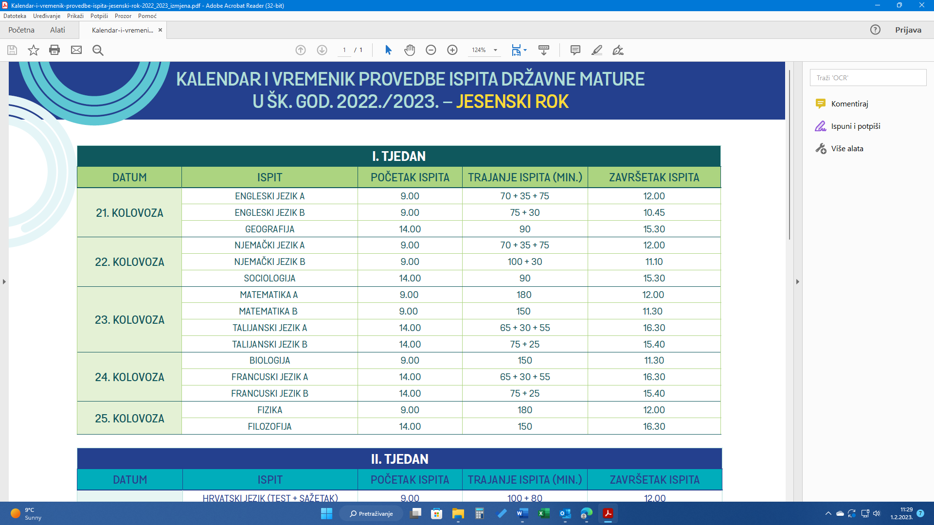

VI.
Ove izmjene i dopune Godišnjeg programa rada za šk. god. 2022./2023. sastavni su dio Godišnjeg programa rada za šk. god. 2022./2023. usvojenog na sjednici Školskog odbora 06.10.2022.

KLASA:602-11/22-01/1
URBROJ:251-105-01-23-3
Zagreb, 06.02.2023.

Ravnatelj: Predsjednik Školskog odbora
mr. sc. Zlatko Sviben Marko Vujnović, mag. ing. el.

